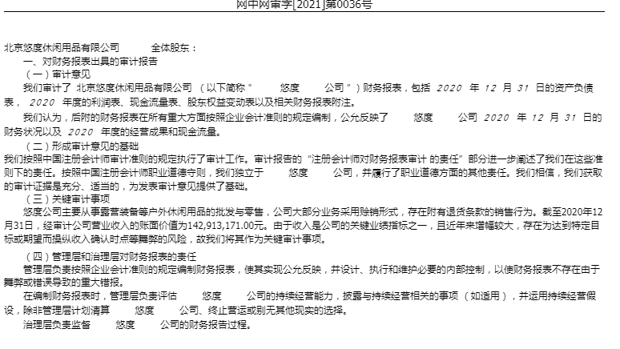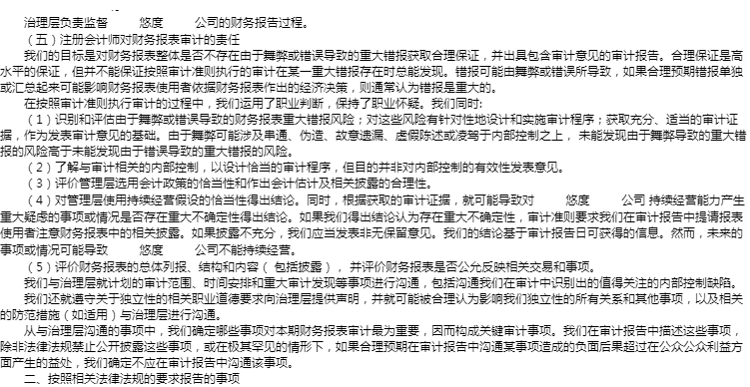网中网会计师事务所（特殊普通合伙）
网中网审字[2021]第0036号
北京悠度休闲用品有限公司
全体股东：
一、对财务报表出具的审计报告
（一）审计意见
我们审计了
北京悠度休闲用品有限公司
（以下简称＂
悠度
公司＂）财务报表，包括
2020
年
12
月
31
日的资产负债表，
2020
年度的利润表、现金流量表、股东权益变动表以及相关财务报表附注。
我们认为，后附的财务报表在所有重大方面按照企业会计准则的规定编制，公允反映了
悠度
公司
2020
年
12
月
31
日的财务状况以及
2020
年度的经营成果和现金流量。
（二）形成审计意见的基础
我们按照中国注册会计师审计准则的规定执行了审计工作。审计报告的“注册会计师对财务报表审计 的责任”部分进一步阐述了我们在这些准则下的责任。按照中国注册会计师职业道德守则，我们独立于
悠度
公司，并履行了职业道德方面的其他责任。我们相信，我们获取的审计证据是充分、适当的，为发表审计意见提供了基础。
（三）关键审计事项
悠度公司主要从事露营装备等户外休闲用品的批发与零售，公司大部分业务采用赊销形式，存在附有退货条款的销售行为。截至2020年12月31日，经审计公司营业收入的账面价值为142,913,171.00元。由于收入是公司的关键业绩指标之一，且近年来增幅较大，存在为达到特定目标或期望而操纵收入确认时点等舞弊的风险，故我们将其作为关键审计事项。
（四）管理层和治理层对财务报表的责任
管理层负责按照企业会计准则的规定编制财务报表，使其实现公允反映，并设计、执行和维护必要的内部控制，以使财务报表不存在由于舞弊或错误导致的重大错报。
在编制财务报表时，管理层负责评估
悠度
公司的持续经营能力，披露与持续经营相关的事项 （如适用），并运用持续经营假设，除非管理层计划清算
悠度
公司、终止营运或别无其他现实的选择。
治理层负责监督
悠度
公司的财务报告过程。
（五）注册会计师对财务报表审计的责任
我们的目标是对财务报表整体是否不存在由于舞弊或错误导致的重大错报获取合理保证，并出具包含审计意见的审计报告。合理保证是高水平的保证，但并不能保证按照审计准则执行的审计在某一重大错报存在时总能发现。错报可能由舞弊或错误所导致，如果合理预期错报单独或汇总起来可能影响财务报表使用者依据财务报表作出的经济决策，则通常认为错报是重大的。
在按照审计准则执行审计的过程中，我们运用了职业判断，保持了职业怀疑。我们同时:
（1）识别和评估由于舞弊或错误导致的财务报表重大错报风险；对这些风险有针对性地设计和实施审计程序；获取充分、适当的审计证据，作为发表审计意见的基础。由于舞弊可能涉及串通、伪造、故意遗漏、虚假陈述或凌驾于内部控制之上， 未能发现由于舞弊导致的重大错报的风险高于未能发现由于错误导致的重大错报的风险。
（2）了解与审计相关的内部控制，以设计恰当的审计程序，但目的并非对内部控制的有效性发表意见。
（3）评价管理层选用会计政策的恰当性和作出会计估计及相关披露的合理性。
（4）对管理层使用持续经营假设的恰当性得出结论。同时，根据获取的审计证据，就可能导致对
悠度
公司 持续经营能力产生重大疑虑的事项或情况是否存在重大不确定性得出结论。如果我们得出结论认为存在重大不确定性，审计准则要求我们在审计报告中提请报表使用者注意财务报表中的相关披露。如果披露不充分，我们应当发表非无保留意见。我们的结论基于审计报告日可获得的信息。然而，未来的事项或情况可能导致
悠度
公司不能持续经营。
（5）评价财务报表的总体列报、结构和内容（ 包括披露）， 并评价财务报表是否公允反映相关交易和事项。
我们与治理层就计划的审计范围、时间安排和重大审计发现等事项进行沟通，包括沟通我们在审计中识别出的值得关注的内部控制缺陷。
我们还就遵守关于独立性的相关职业道德要求向治理层提供声明，并就可能被合理认为影响我们独立性的所有关系和其他事项，以及相关的防范措施（如适用）与治理层进行沟通。
从与治理层沟通的事项中，我们确定哪些事项对本期财务报表审计最为重要，因而构成关键审计事项。我们在审计报告中描述这些事项，除非法律法规禁止公开披露这些事项，或在极其罕见的情形下，如果合理预期在审计报告中沟通某事项造成的负面后果超过在公众公众利益方面产生的益处，我们确定不应在审计报告中沟通该事项。
二、按照相关法律法规的要求报告的事项
中国注册会计师：
（盖章） （签名并盖章）
中国注册会计师：
（签名并盖章）

